



2025-2026学年第2学期
《云计算技术》
课程设计

学号： | 2023112605、2023112473
学生姓名： | 乔鹏博、谢梦瑶
班级： | 软件工程2023-03班
教师： | 丛荣
代码仓库：https://github.com/want-be-human/yjs-final
2026年6月17日

目录
华为云环境信息 2
第一部分：云计算平台搭建 3
任务 1：应用容器化 3
任务 2：CCE 集群搭建 4
任务 3：应用部署 5
任务 4：持久化存储 5
任务 5：ConfigMap Volume 挂载 6
任务 6：HPA 弹性伸缩 7
第二部分：方向 B，MPI 并行科学计算 8
B-0：MPI 环境部署 8
B-1：并行算法实现 9
B-2：性能测试与 Amdahl 分析 9
B-3：非阻塞通信优化 10
附加题实验记录 11
附加题 1：监控系统 11
附加题 2：CI/CD 流水线 12
附加题 3：C-1 分布式 AI 训练专题 14
总结与收获 16
附录 17
代码与配置文件 17

华为云环境信息
本次实验运行环境以WSL为准。云资源部署在华为云华北-北京四区，镜像统一推送到SWR组织yjs-final，Kubernetes集群为CCE集群yjs-final-cluster。
表 1 华为云配置
项目 | 当前值
Region | cn-north-4
SWR Registry | swr.cn-north-4.myhuaweicloud.com
SWR Organization | yjs-final
CCE集群 | yjs-final-cluster
Kubernetes版本 | v1.35.3-r0-35.0.8
Worker节点 | 3个，前2个为2vCPU/4GiB，后续因HPA和监控组件资源不足新增1个2vCPU/8GiB节点
后端公网入口 | http://114.116.194.77/api/ping
待补截图：CCE 控制台集群概览截图，建议包含集群名称、版本、节点数量和 Region。

第一部分：云计算平台搭建
第一部分部署的是一套Flask后端API+Redis数据库+Nginx前端页面的两层Web应用。后端提供/api/ping和/api/info接口，其中/api/ping会连接Redis并累计访问次数；前端由Nginx提供静态页面，并通过反向代理访问后端接口。所有部署文件都放在deploy/k8s/app/下，核心应用代码放在app/backend/和app/frontend/下。

任务1：应用容器化
本任务完成了后端和前端镜像构建。后端Dockerfile.backend保留多阶段构建结构，依赖文件requirements.txt中包含flask、redis和自选包requests。前端Dockerfile.frontend基于Nginx镜像，将static/index.html和Nginx配置复制进容器。
本地联调使用docker-compose.yml启动frontend、backend和redis三个服务。前端映射到本机8080端口，后端映射到5000端口。验证时先启动compose，再访问前端页面，点击按钮触发/api/ping，同时查看后端日志确认请求已经到达Flask服务。
操作步骤摘要：
docker compose up --build -d
docker compose ps
docker compose logs --tail=80 backend
curl http://localhost:8080/api/ping
curl http://localhost:5000/api/info
关键截图：
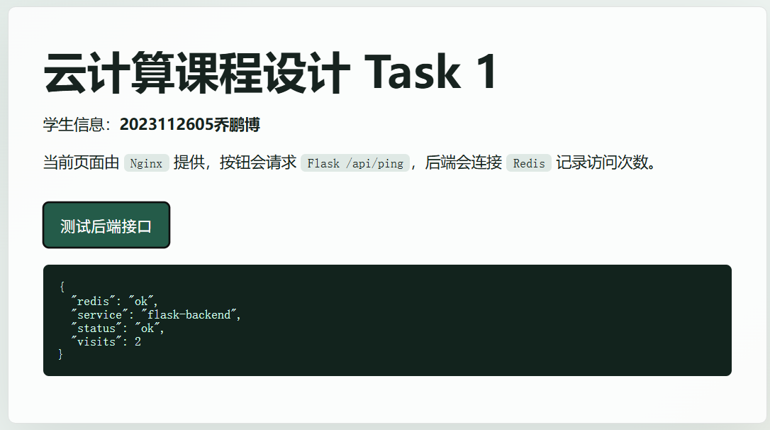
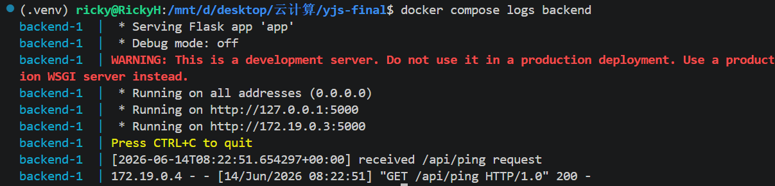
待补截图：当前yjs-final组织下yjs-backend和yjs-frontend镜像Tag页面。旧组织名截图不要使用。
问题与解决方案：
普通docker push在华为云SWR上曾遇到manifest解析问题，后续镜像统一按Linuxamd64平台构建并推送。GitHubActions中也使用同样的Dockerfile路径构建前后端镜像，避免本地和流水线构建上下文不一致。

任务2：CCE 集群搭建
本任务在华为云CCE中创建Kubernetes集群，集群版本满足任务书要求的>=1.27。实际使用版本为v1.35.3-r0-35.0.8。实验初期使用两个Worker节点，后续因为metrics-server、HPA压测和监控组件调度需要，新增了一个2vCPU/8GiBWorker节点。
操作步骤摘要：
export KUBECONFIG=/mnt/d/vsCode/python/yjs/yjs-final-cluster-kubeconfig.yaml
kubectl get nodes -o wide
关键截图：
问题与解决方案：
KubeConfig文件只保存在本地，不提交到仓库。仓库.gitignore已忽略yjs-final-cluster-kubeconfig.yaml、kubeconfig*.yaml、证书和本地配置文件。WSL是实际运行环境，Windows只用于编辑，避免路径和命令差异影响实验复现。

任务3：应用部署
本任务将前后端和Redis部署到CCE。后端Deployment名为backend，副本数为2，镜像来自SWR；RedisDeployment名为redis，副本数为1；前端Deployment名为frontend。后端Servicebackend-svc使用LoadBalancer类型并带有华为云ELB注解，RedisService使用ClusterIP，只在集群内部访问。
操作步骤摘要：
kubectl apply -f deploy/k8s/app/configmap.yaml
kubectl apply -f deploy/k8s/app/secret.yaml
kubectl apply -f deploy/k8s/app/redis-pvc.yaml
kubectl apply -f deploy/k8s/app/redis-deployment.yaml
kubectl apply -f deploy/k8s/app/deployment.yaml
kubectl apply -f deploy/k8s/app/frontend-deployment.yaml
kubectl apply -f deploy/k8s/app/service.yaml
kubectl get deployment
kubectl get pods -o wide
kubectl get svc
curl http://114.116.194.77/api/ping
关键截图：
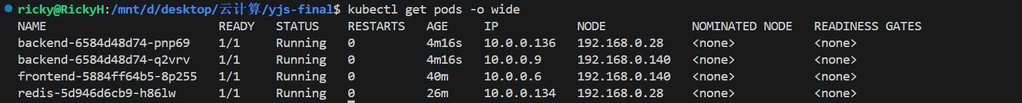
待补截图：当前kubectlgetsvc，必须显示当前后端ELB114.116.194.77。
待补截图：当前curlhttp://114.116.194.77/api/ping返回结果，必须包含redis:ok。
问题与解决方案：
最初ServiceYAML中曾绑定具体ELBID。这样做会让YAML和单个历史ELB强绑定，换账号或重建集群后容易失败。后续已移除固定kubernetes.io/elb.id，只保留kubernetes.io/elb.class:union，由当前集群按环境绑定ELB。

任务4：持久化存储
Redis通过PVC持久化/data目录，PVC名称为redis-data-pvc，StorageClass使用华为云csi-disk。RedisDeployment使用Recreate策略，避免同一块云硬盘被新旧Pod同时挂载。
操作步骤摘要：
kubectl get pvc
REDIS_POD=$(kubectl get pod -l app=redis -o jsonpath='{.items[0].metadata.name}')
kubectl exec "$REDIS_POD" -- redis-cli -a cloudredis123 SET testkey "hello-pvc"
kubectl exec "$REDIS_POD" -- redis-cli -a cloudredis123 GET testkey
kubectl delete pod "$REDIS_POD"
kubectl wait --for=condition=Ready pod -l app=redis --timeout=180s
NEW_REDIS_POD=$(kubectl get pod -l app=redis -o jsonpath='{.items[0].metadata.name}')
kubectl exec "$NEW_REDIS_POD" -- redis-cli -a cloudredis123 GET testkey
关键截图：
问题与解决方案：
Redis使用密码保护，验证时命令中会出现redis-cli-a的安全提示。报告只展示课程测试密码，不展示云账号、SWR token、KubeConfig或AK/SK。持久化验证重点不是Redis进程本身，而是Pod删除重建后数据仍然保留。

任务5：ConfigMapVolume挂载
本任务将Nginx反向代理配置从镜像内文件改成ConfigMap Volume挂载。frontend-nginx-configConfigMap中保存完整default.conf，前端Deployment将其挂载到/etc/nginx/conf.d。这种方式适合完整配置文件，比envFrom更适合Nginx这类按文件读取配置的程序。
操作步骤摘要：
kubectl apply -f deploy/k8s/app/nginx-configmap.yaml
FRONTEND_POD=$(kubectl get pod -l app=frontend -o jsonpath='{.items[0].metadata.name}')
kubectl exec "$FRONTEND_POD" -- cat /etc/nginx/conf.d/default.conf
关键截图：
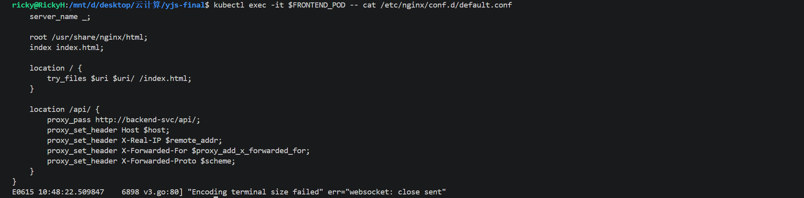
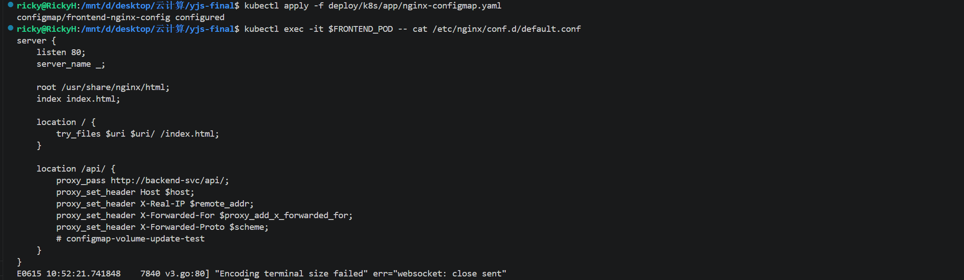
问题与解决方案：
配置更新后并不是所有应用都会自动reload。Nginx配置文件可以在容器内看到更新，但正式变更代理行为时仍应按需要reload或重启前端Pod。本实验重点验证Volume挂载和文件同步，因此通过kube ctl execcat验证文件内容。

任务6：HPA弹性伸缩
本任务为后端Deployment配置HPA，minReplicas=1，maxReplicas=4，CPU目标利用率为60%。压测时使用BusyBox Pod持续请求backend-svc/api/ping，观察后端副本扩容；停止压测后等待HPA缩容。
操作步骤摘要：
kubectl top nodes
kubectl apply -f deploy/k8s/app/backend-hpa.yaml
kubectl get hpa
kubectl run load-generator-1 --image=busybox:1.36 --restart=Never -- /bin/sh -c "while true; do wget -q -O- http://backend-svc/api/ping >/dev/null; done"
kubectl run load-generator-2 --image=busybox:1.36 --restart=Never -- /bin/sh -c "while true; do wget -q -O- http://backend-svc/api/ping >/dev/null; done"
kubectl run load-generator-3 --image=busybox:1.36 --restart=Never -- /bin/sh -c "while true; do wget -q -O- http://backend-svc/api/ping >/dev/null; done"
kubectl get hpa
kubectl get pods
kubectl delete pod load-generator-1 load-generator-2 load-generator-3 --ignore-not-found
关键截图：
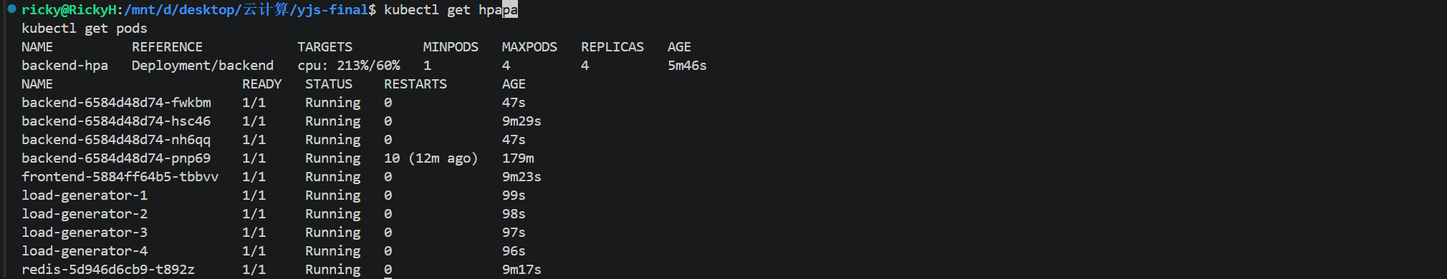
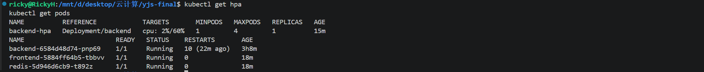
问题与解决方案：
HPA扩容不是实时发生，原因包括metrics-server采集周期、HPA控制器评估间隔和Pod调度耗时。缩容也不会马上执行，冷却时间可以避免短时间负载波动造成频繁扩缩容。实验中一开始节点资源不足导致指标组件调度不稳定，后续新增Worker节点后，kubectl top nodes能返回数据，HPA才能正常工作。

第二部分：方向B，MPI并行科学计算
第二部分选择方向B：MPI并行科学计算。算法题选择数值积分（梯形法），目标是计算：
pi=integral(0,1,4/(1+x^2))dx (2-1)
代码位于mpi/目录。串行版本为integral_serial.py，阻塞MPI版本为integral_mpi.py，非阻塞版本为integral_mpi_nonblocking.py，性能测试脚本为bench_mpi.py，Amdahl图生成脚本为plot_amdahl.py。

B-0：MPI环境部署
本任务使用老师提供的MPI Operator和mpi4py:latest离线镜像。镜像重新tag到个人SWR后，MPIJob使用kubeflow.org/v2beta1，slotsPerWorker=2，Workerreplicas=2，总进程数为4。
操作步骤摘要：
kubectl apply -f 离线包/mpi/mpi-operator.yaml
kubectl get pods -n mpi-operator
kubectl create configmap mpi-scripts \
--from-file=mpi/pi_mpi.py \
--from-file=mpi/integral_mpi.py \
--dry-run=client -o yaml | kubectl apply -f -
kubectl apply -f deploy/k8s/mpi/mpijob.yaml
kubectl get mpijob
kubectl get jobs
kubectl logs job/mpi-pi-launcher
关键截图：
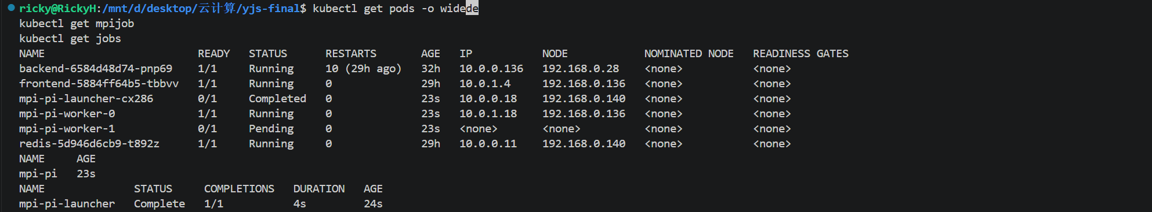
问题与解决方案：
MPI Operator的CRD版本和模板示例不完全一致，实际集群使用kubeflow.org/v2beta1。另外，老师镜像保持不重打包，项目脚本通过mpi-scripts ConfigMap挂载到/opt/mpi，这样既保留老师镜像，也能运行自己的Python程序。

B-1：并行算法实现
串行版将[0,1]区间均匀切分为固定步数，用梯形法累加面积。MPI阻塞版先由rank0计算每个进程负责的区间片段，再通过comm.scatter分发(start_index,count)，每个进程计算局部积分后通过comm.reduce汇总到rank0。代码中已对scatter和reduce的数据流向做了注释。
通信模式如下：
rank 0
|
| scatter: 分发每个进程负责的起点和区间数量
v
rank 0 rank 1 rank 2 rank 3
| | | |
| 本地累加 | 本地累加 | 本地累加 | 本地累加
| | | |
+----------+----------+----------+
reduce: partial sum 汇总回 rank 0
关键截图：
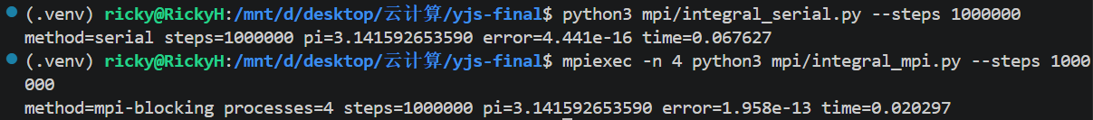
结果示例：
method=mpi-blocking processes=4 steps=10000000 pi=3.141592653590 error=1.066e-14
结果与圆周率参考值一致，误差在1e-14量级。

B-2：性能测试与Amdahl分析
性能测试固定问题规模为steps=10000000，分别使用1、2、4个MPI进程运行，每种进程数运行3次并取平均。测试数据如下：
进程数 | 三次运行时间/s | 平均时间/s | 实测加速比 | Amdahl理论值
1 | 0.718948, 0.776388, 0.807686 | 0.767674 | 1.000000 | 1.000000
2 | 0.380760, 0.383996, 0.375098 | 0.379951 | 2.020453 | 1.930346
4 | 0.212183, 0.194609, 0.231290 | 0.212694 | 3.609288 | 3.609288
按4进程实测加速比反推，可并行比例约为0.9639。4进程加速比较明显，但没有达到理想线性加速，主要原因是进程启动、任务分发、Reduce汇总和同步仍然存在固定开销。
关键截图：
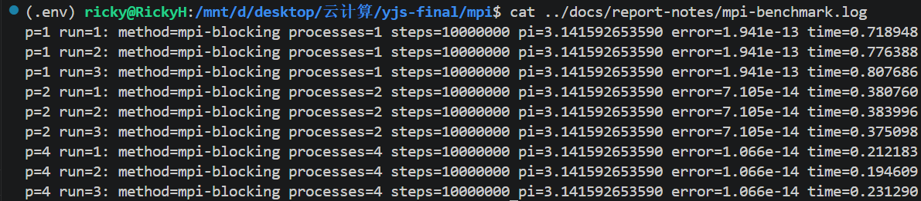
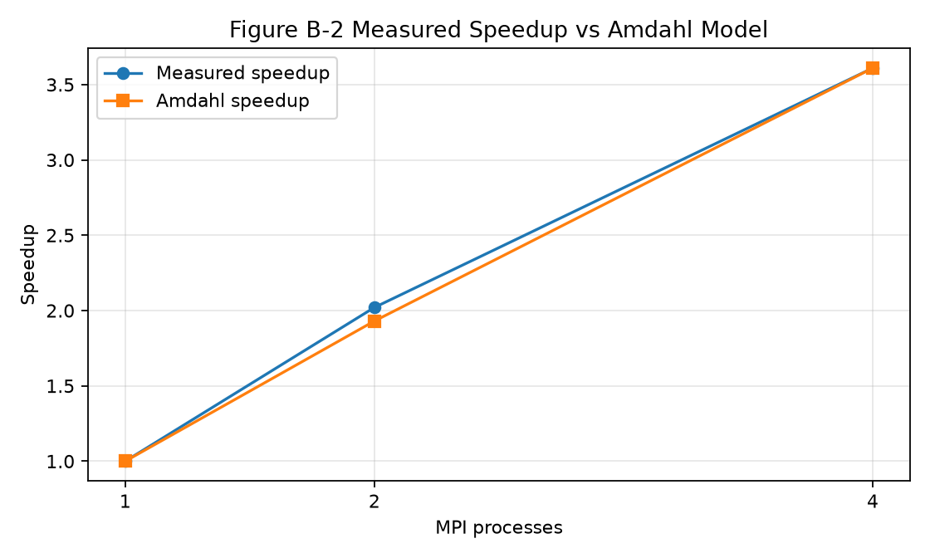

B-3：非阻塞通信优化
非阻塞版本没有继续使用scatter/reduce，而是由rank0使用Isend给worker发送任务，再使用Irecv提前挂起结果接收。rank0在等待worker返回之前先计算自己的分片，从结构上体现计算和通信的重叠。
本次4进程对比结果中，非阻塞版本并不一定更快。原因是当前任务每个进程只接收一次区间、返回一次局部积分，通信量很小，可重叠的通信时间有限；非阻塞版本还引入了更多点对点请求管理开销。非阻塞通信更适合通信延迟较高、通信和计算能明显重叠、迭代次数较多的场景。
关键截图：
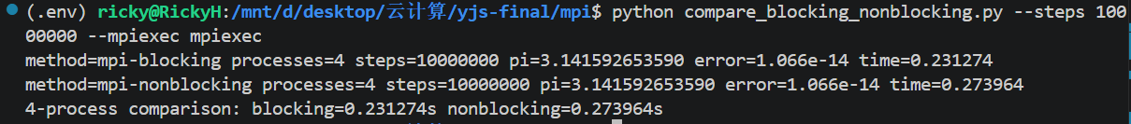

附加题实验记录

附加题1：监控系统
监控系统一开始按任务书尝试使用离线包中的kube-prometheus-stack-83.7.0.tgz部署完整Prometheus+Grafana。实际部署时，CCE集群中已有旧版Prometheus Operator CRD，新版Chart渲染出的部分Prometheus/Operator字段无法被当前CRD正常接受。直接覆盖CRD风险较高，可能影响集群已有监控CRD和后续资源创建，因此最终没有强行替换集群CRD。
最终方案为：仍使用kube-prometheus-stack部署Grafana页面和Dashboard，自建yjs-prometheusDeployment采集集群指标，再将Grafana datasource指向http://yjs-prometheus.monitoring:9090/。这个方案保留了Prometheus Pull采集和Grafana可视化两个核心环节，但它不是完整Chart原样部署成功，报告中需要如实说明。
操作步骤摘要：
helm upgrade --install yjs-monitoring 离线包/monitoring/kube-prometheus-stack-83.7.0.tgz \
-n monitoring --create-namespace \
-f deploy/k8s/monitoring/monitoring-values.yaml
kubectl apply -f deploy/k8s/monitoring/yjs-prometheus.yaml
kubectl apply -f deploy/k8s/monitoring/grafana-datasource.yaml
helm list -n monitoring
kubectl get pods -n monitoring
kubectl -n monitoring port-forward svc/yjs-prometheus 9090:9090
kubectl -n monitoring port-forward svc/yjs-monitoring-grafana 3000:80
代码说明：
monitoring-values.yaml中关闭了完整Chart的PrometheusOperator和内置Prometheus，保留Grafana。yjs-prometheus.yaml创建ServiceAccount、RBAC、配置文件、Prometheus Deployment和Service，采集node-exporter、kube-state-metrics和kubeletcAdvisor指标。grafana-datasource.yaml通过ConfigMap将Grafana datasource指向自建Prometheus。
Prometheus Pull采集原理：
Prometheus不要求业务主动上报指标，而是按配置中的target定时访问/metrics接口。每次抓取结果会记录到时间序列数据库中，指标通过标签区分节点、Pod、容器和命名空间。Grafana不直接采集指标，只负责向Prometheus查询并展示图表。报告中选取node_cpu_seconds_total、container_memory_working_set_bytes、container_cpu_usage_seconds_total和up作为说明指标。
关键截图：
待补截图：4.1-monitoring-helm-list.png，展示helmlist-nmonitoring。
待补截图：4.1-monitoring-pods-running.png，展示kubectlgetpods-nmonitoring。
待补截图：4.1-prometheus-node-cpu-query.png，展示Prometheus查询node_cpu_seconds_total。
待补截图：4.1-prometheus-pod-memory-query.png，展示Prometheus查询container_memory_working_set_bytes。
待补截图：4.1-grafana-node-cpu-line.png，展示Grafana节点CPU折线图。
待补截图：4.1-grafana-pod-memory-bar.png，展示Grafana Pod内存柱状图。
问题与解决方案：
完整Chart原样部署受CCE现有CRD版本影响。为避免破坏集群已有CRD，采用Grafana+自建Prometheus的替代方案，并通过Prometheus查询和Grafana datasource验证采集链路可用。

附加题2：CI/CD流水线
CI/CD使用GitHubActions实现。流程为：代码提交或手动触发workflow后，Actions自动构建前端和后端镜像，登录华为云SWR，推送镜像到yjs-final组织，然后通过KubeConfig更新CCE中的backend和frontend Deployment镜像Tag。
workflow文件为.github/workflows/deploy.yml。敏感信息全部通过GitHub Repository Secrets注入，包括SWR_REGISTRY、SWR_ORG、SWR_USERNAME、SWR_PASSWORD和KUBE_CONFIG，没有写入仓库。
操作步骤摘要：
# GitHub Actions 自动执行，核心步骤如下：
docker login "$SWR_REGISTRY"
docker build -t "$SWR_REGISTRY/$SWR_ORG/yjs-backend:$IMAGE_TAG" -f app/backend/Dockerfile.backend app/backend
docker build -t "$SWR_REGISTRY/$SWR_ORG/yjs-frontend:$IMAGE_TAG" -f app/frontend/Dockerfile.frontend app/frontend
docker push "$SWR_REGISTRY/$SWR_ORG/yjs-backend:$IMAGE_TAG"
docker push "$SWR_REGISTRY/$SWR_ORG/yjs-frontend:$IMAGE_TAG"
kubectl set image deployment/backend backend="$SWR_REGISTRY/$SWR_ORG/yjs-backend:$IMAGE_TAG"
kubectl set image deployment/frontend frontend="$SWR_REGISTRY/$SWR_ORG/yjs-frontend:$IMAGE_TAG"
kubectl rollout status deployment/backend --timeout=180s
kubectl rollout status deployment/frontend --timeout=180s
代码说明：
workflow中IMAGE_TAG使用GitHub commit SHA前7位，能把每次部署和代码提交关联起来。Configure kubectl步骤把base64后的KubeConfig解码到runner的$HOME/.kube/config，只在流水线运行时使用。Update deployments步骤通过kubectl setimage更新镜像，并等待rollout成功。
关键截图：
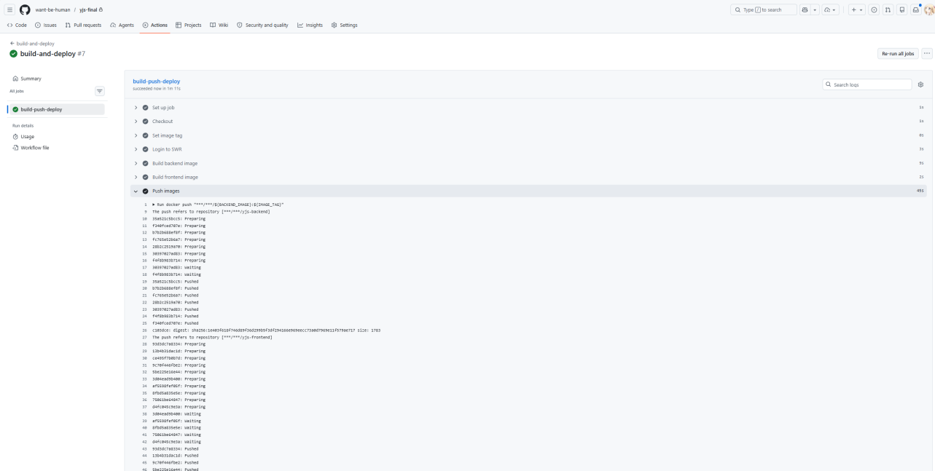
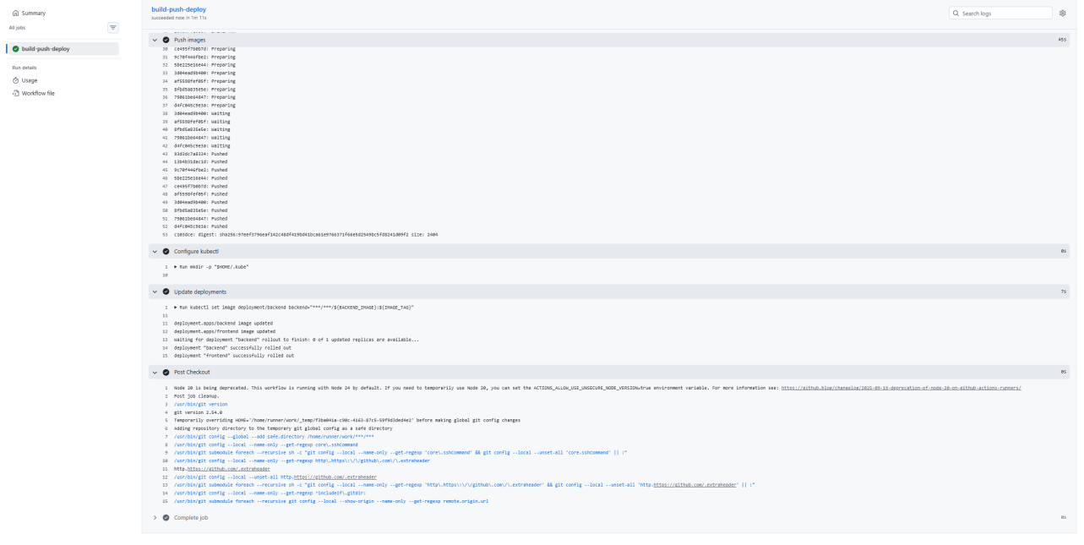
待补截图：4.2-swr-backend-new-tag.png，展示SWR后端新tag。
待补截图：4.2-swr-frontend-new-tag.png，展示SWR前端新tag。
待补截图：4.2-k8s-deployment-image-updated.png，展示kubectl get deployment backend frontend -o wide中镜像Tag已更新。
待补截图：4.2-api-ping-after-cicd.png，展示流水线后/api/ping仍可访问。
问题与解决方案：
第一次运行流水线时在docker login步骤出现过denied: Authenticate Error。定位后确认问题发生在SWR认证阶段，不是Dockerfile、构建上下文或KubeConfig。后续按华为云SWR控制台登录指令重新配置SWR_USERNAME和SWR_PASSWORD，并确认SWR_REGISTRY不带https://和组织路径后，流水线成功通过。

附加题3：C-1分布式AI训练专题
本附加题选择C-1分布式AI训练，使用PyTorch DDP在Kubernetes中进行MNIST CNN训练，并与单机训练时间进行对比。训练代码位于ai-training/，其中train_single.py是单机基线train_ddp.py是分布式训练脚本，镜像构建文件为ai-training/Dockerfile，Kubernetes Job文件位于deploy/k8s/ai-training/。
本实验没有追求复杂模型结构，而是使用一个小型CNN：两层卷积、一个全连接隐藏层和一个输出层。这样设计的原因是课程集群节点资源有限，MNIST CNN能在CPU环境下稳定跑完，也便于把实验重点放在分布式训练流程、Pod协同、数据切分和梯度同步机制上。单机和分布式两种训练都保持相同epoch、batch size、学习率和数据目录。当前记录的云上结果为：单机训练51.534s，2Worker DDP训练43.475s，加速比约为1.19。
单机训练由mnist-single-job.yaml启动一个Job。容器中运行python train_single.py --epochs 2 --batch-size 128 --data-dir /work/data --cpu，脚本读取MNIST数据集后按普通DataLoader顺序训练模型，并在最后输出mode=single、样本数、epoch数、设备和训练时间。这个结果作为分布式训练的基线。由于本次使用CPU，并且模型较小，单机训练时间本身不长，因此后续DDP的提升幅度不会像大模型或GPU多卡训练那样明显。
分布式训练使用mnist-ddp-job.yaml。该YAML先创建一个headless Service mnist-ddp，再创建一个Indexed Job。Job设置completions=2、parallelism=2，表示同时运行两个Worker Pod。每个Pod通过Kubernetes提供的JOB_COMPLETION_INDEX获取自己的序号，并传给torchrun的--node_rank。两个Pod使用mnist-ddp-0.mnist-ddp.default.svc.cluster.local作为master地址，端口为29500。这种设计让两个训练进程能在KubernetesDNS中找到彼此，完成分布式进程组初始化。
train_ddp.py启动后会调用torch.distributed.init_process_group初始化进程组。脚本根据是否有GPU选择nccl或gloo后端。本实验使用CPU，因此实际使用gloo。数据加载部分使用DistributedSampler，它会根据world_size和当前rank将数据集划分为不同切片。这样每个Worker只处理自己的部分数据，避免两个Worker重复训练同一批样本。每个epoch开始前调用sampler.set_epoch(epoch)，保证分布式采样在不同epoch中仍然可以正确打乱。
DDP的核心机制是反向传播阶段的AllReduce梯度同步。每个Worker先根据自己的mini-batch做前向传播和反向传播，得到本地梯度。随后DDP会在loss.backward()过程中自动对模型参数梯度执行AllReduce。可以把这个过程理解为：所有Worker把同一层参数的梯度相加，然后再除以Worker数量，得到平均梯度，并把这个平均梯度同步回每一个Worker。这样每个Worker在执行optimizer.step()前看到的是同一份梯度，所以即使它们处理的是不同数据切片，模型参数仍能保持一致。
AllReduce不是简单地把所有梯度先集中到某一个主节点再广播回去。成熟的通信库会使用环形、树形等方式把规约和分发过程结合起来，减少单点瓶颈。对于DDP来说，用户代码里不需要手动写每一层参数的通信逻辑，只要把模型包装成DistributedDataParallel(model)，框架就会在反向传播时自动注册hook并触发梯度同步。这也是PyTorch DDP比手工参数服务器方式更适合课程实验的原因：代码结构清晰，能体现分布式训练的核心流程，同时不需要自己维护复杂的梯度通信细节。
本实验采用的是数据并行，不是模型并行。数据并行的特点是每个Worker都保存一份完整模型，只是输入数据不同；训练时通过同步梯度保证所有模型副本参数一致。模型并行则是把一个模型拆成多个部分，放到不同设备或节点上，例如把大模型的不同层拆到不同GPU。MNIST CNN很小，单个节点完全可以容纳完整模型，如果强行做模型并行，通信次数和中间激活传输反而会增加，实验重点也会偏离任务书要求。因此本实验选择数据并行更合理。
从结果看，2WorkerDDP比单机略快，但加速比只有约1.19。这个结果是合理的。MNIST CNN的计算量较小，单个batch前向和反向传播时间很短，而DDP需要额外的rendezvous、进程组初始化、DistributedSampler切分、梯度AllReduce和Pod调度开销。这些开销会抵消一部分并行收益。当模型更大、单步计算量更高、epoch更多、硬件使用GPU时，数据并行的收益通常会更明显。本实验的价值主要在于验证DDP能够在CCE/Kubernetes上跑通，并观察到小模型场景下通信开销对加速比的影响。
操作步骤摘要：
kubectl delete job mnist-single mnist-ddp --ignore-not-found
kubectl delete svc mnist-ddp --ignore-not-found
kubectl apply -f deploy/k8s/ai-training/mnist-single-job.yaml
kubectl wait --for=condition=complete job/mnist-single --timeout=30m
kubectl get pods -l job-name=mnist-single -o wide
kubectl logs job/mnist-single
kubectl apply -f deploy/k8s/ai-training/mnist-ddp-job.yaml
kubectl wait --for=condition=complete job/mnist-ddp --timeout=30m
kubectl get pods -l job-name=mnist-ddp -o wide
kubectl logs job/mnist-ddp
关键截图：
待补截图：4.3-C-1-mnist-single-pod-completed.png，展示单机Job Completed。
待补截图：4.3-C-1-mnist-single-log-current.png，展示单机train_time=51.534s或最终实际时间。
待补截图：4.3-C-1-mnist-ddp-pods-completed.png，展示2个DDP Pod Completed。
待补截图：4.3-C-1-mnist-ddp-log-current.png，展示DDPworkers=2和train_time=43.475s或最终实际时间。
问题与解决方案：
训练镜像中预下载MNIST数据集，但脚本仍保留--allow-synthetic兜底。如果最终日志显示dataset=synthetic-mnist-shaped，报告必须如实说明使用了MNIST形状的合成数据，不能写成真实MNIST。本次报告正文按当前记录的dataset=mnist口径撰写，最终以重新补的日志截图为准。

总结与收获
这次课程设计让我对云计算平台从“会用容器”进一步推进到“能把应用放到真实Kubernetes环境里运行”。本地Docker Compose只解决了单机联调问题，而CCE部署还要考虑镜像仓库、私有镜像拉取、Service暴露、ELB绑定、ConfigMap/Secret配置分离、PVC持久化和HPA指标来源等问题。尤其是HPA和监控系统让我意识到，云上应用不是PodRunning就算完成，还需要持续观察资源使用、扩缩容行为和故障恢复能力。
实验中比较大的挑战来自环境差异和证据一致性。KubeConfig、SWR登录token、GitHubSecrets都不能写入仓库，但部署和流水线又必须依赖它们；旧账号和新账号之间的ELBIP、SWR组织名、镜像Tag也很容易混用。监控系统中kube-prometheus-stack还遇到了CRD版本兼容问题，最后选择保留Grafana、自建Prometheus的折中方案，这让我认识到真实云环境里经常需要在任务要求、平台限制和风险控制之间做取舍。MPI和DDP部分则让我看到，分布式并不天然更快，通信、同步和调度开销会直接影响性能，只有结合问题规模和运行环境分析结果才有意义。

附录

代码与配置文件
本报告附录不逐字粘贴全部源码，完整修改后的文件以 GitHub 仓库为准：
https://github.com/want-be-human/yjs-final

